「胡蘿蔔種子造粒技術田間說明與採收觀摩會」現場紀實
農委會種苗改良繁殖場 黃玉梅
在種子外面用人為方法包覆一些物質的技術，稱為種子披衣技術，種子造粒是其中的一種。早期運用在穀類種子上，到1960年代為配合精密播種才開始大規模的商業使用。目前已經是商業種子生產過程中，提昇種子品質的重要技術。在披衣處理過程中，可加入藥劑、肥料或有益微生物等，以防治播種後的病蟲害或促進幼苗的生長；再搭配不同物理、化學特性的披衣物質，可以促進種子在不良的土壤條件下發芽或調整它的發芽時間。
種苗改良繁殖場(以下簡稱本場)從101年開始針對胡蘿蔔種子研發造粒基質配方。為使造粒後的胡蘿蔔種子，在不同灌溉方式的田區均正常發芽，需要不斷調整配方並修正造粒製程，並經過發芽試驗、模擬田間苗期試驗，102至103年分別在雲林東勢(採用溝灌)及彰化二林(採用噴帶噴灌)進行田間實作試驗，並於今(104)年1月26日在雲林縣東勢鄉東勢果菜生產合作社田區舉辦「胡蘿蔔種子造粒技術田間說明與採收觀摩會」，由本場楊佐琦場長親自主持與農友分享使用造粒種子的優點、黃玉梅研究員以簡報方式說明如何應用胡蘿蔔種子之造粒技術；而東勢鄉班長吳昆寶先生更針對胡蘿蔔種子造粒技術應用的經驗進行分享，觀摩會當日寒風細雨，仍有近130位農友不畏風雨前來會場觀摩學習。
因為造粒種子可以利用機械播種，播種後不需要進行間拔疏苗，種子只需傳統條播用量的5分之1，大幅降低人力與種子成本，非常符合商業生產的要求。目前本場研發的胡蘿蔔種子造粒技術，已經建立標準作業程序，可大量處理造粒種子，各位農友如果未來在種植胡蘿蔔時，能使用造粒種子，相信可以節省大家的生產成本，提高收成的利潤。

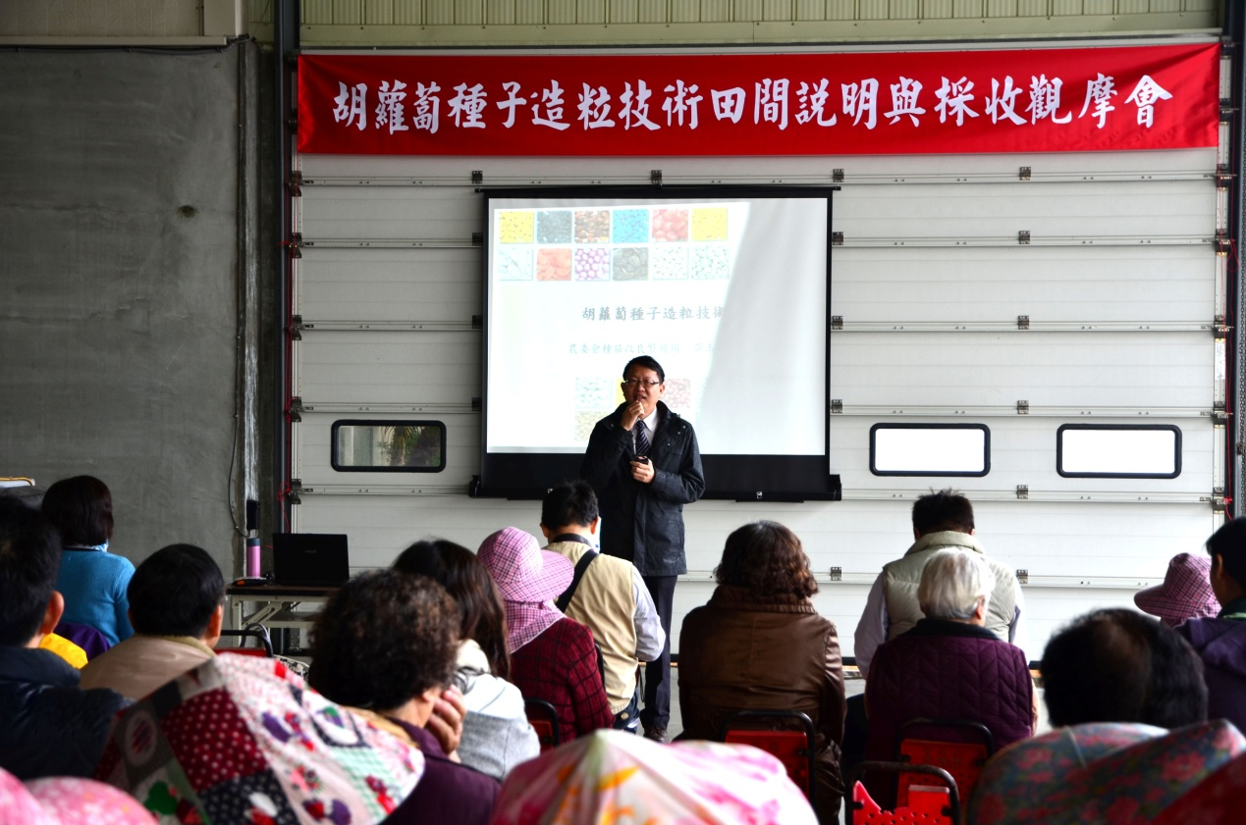
種苗改良場楊佐琦場長主持觀摩並與農友分享使用造粒種子的優點
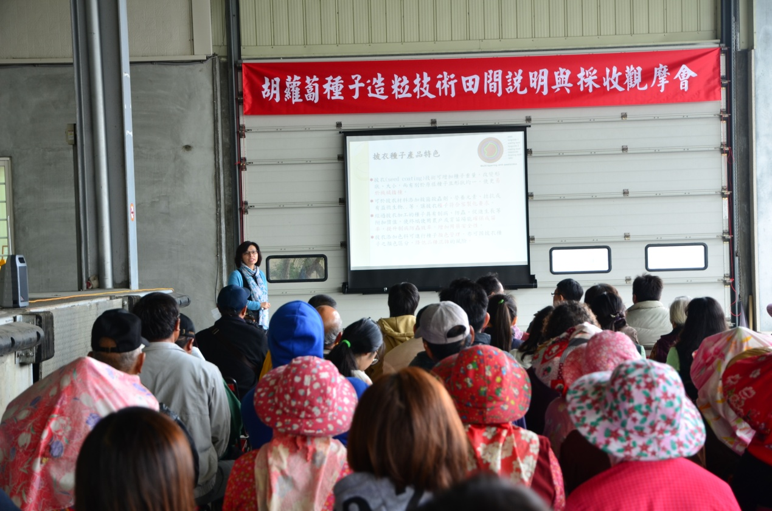
種苗改良場黃玉梅研究員分享胡蘿蔔種子造粒處理技術

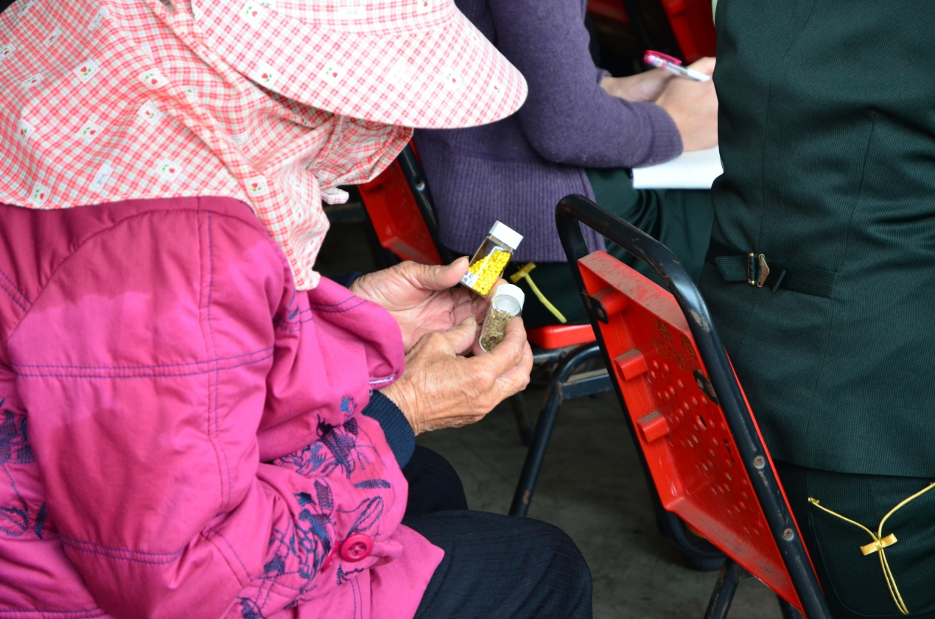
現場農友仔細比較造粒與未造粒種子
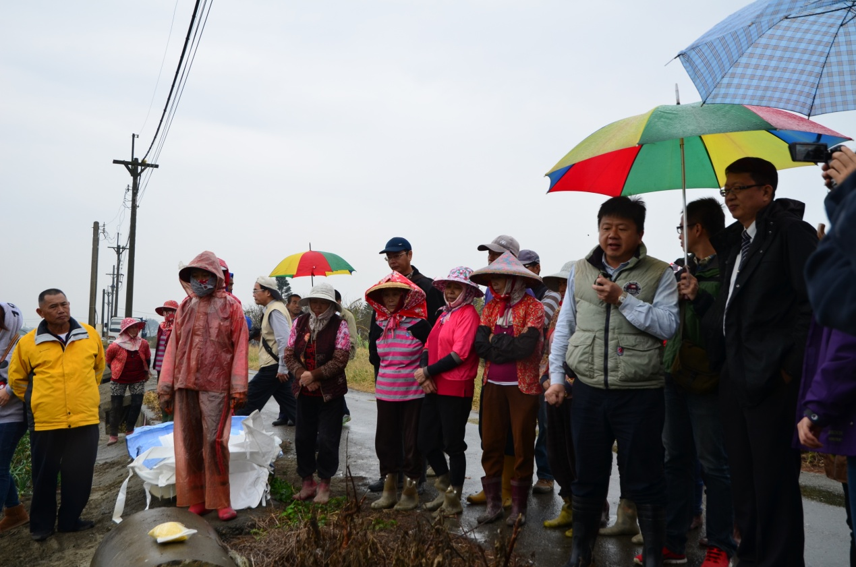
王文星理事主席說明造粒種子田間應用經驗
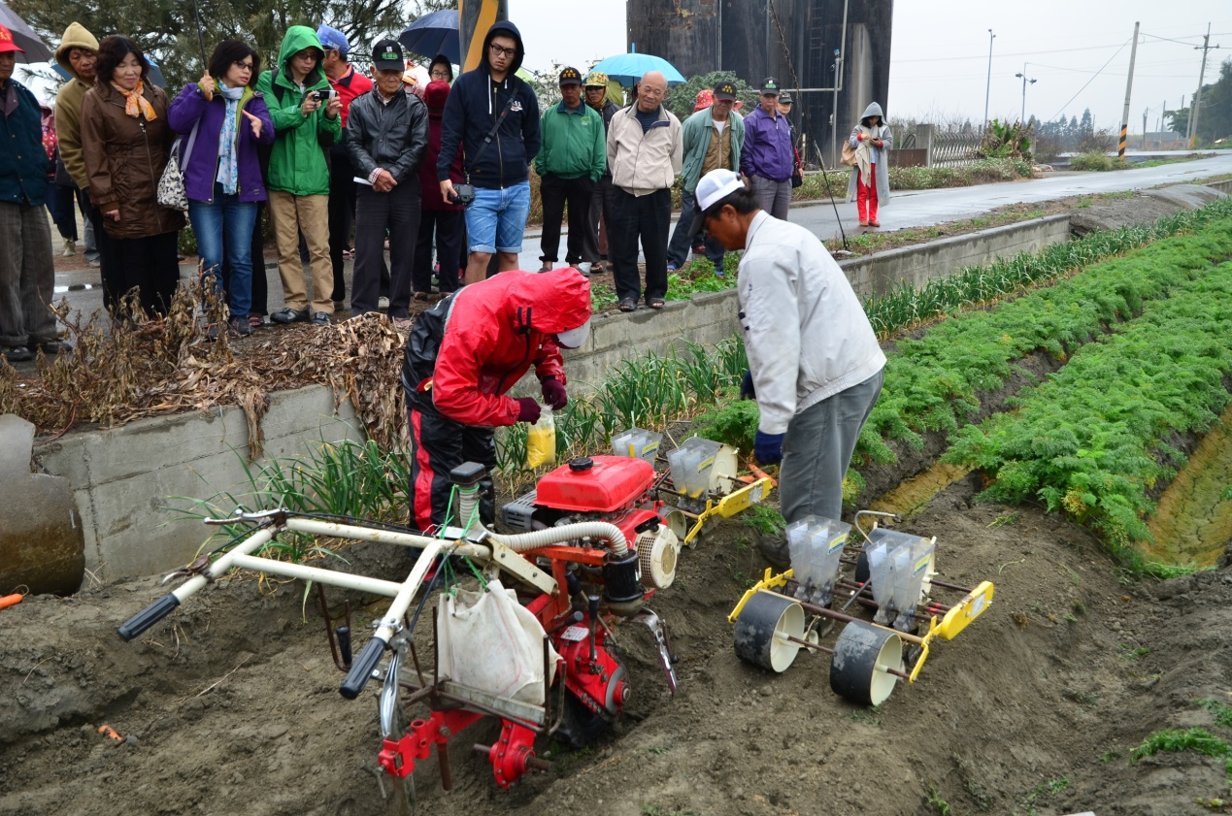
吳昆寶班長示範使用胡蘿蔔造粒種子播種
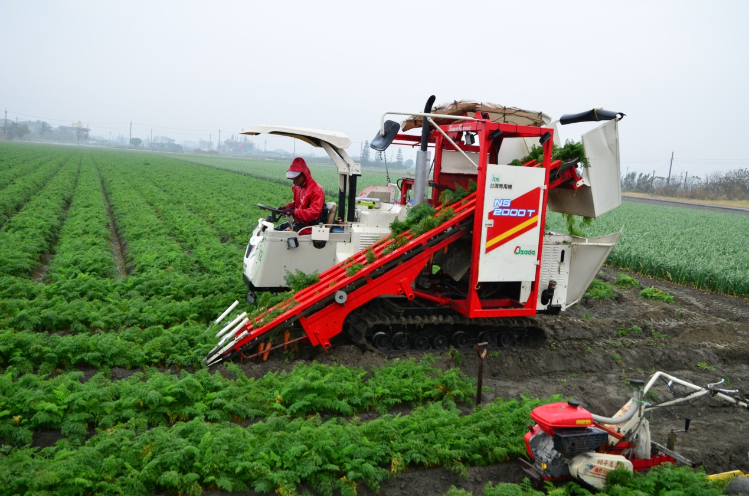
東勢果菜生產合作社一貫作業(拔取、切除地上部、胡蘿蔔裝袋)收穫機採收示範

